**1、测试网络连通性**

ping -6 aliyun.com

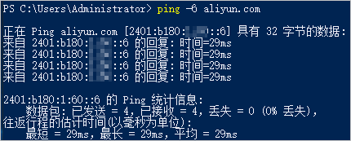

**2、服务器域名配置文件设置**

为Nginx配置IPv6端口监听

cd /usr/local/nginx/conf/vhost #域名配置文件目录

listen [::]:80 ipv6only=on; #给主域名配置文件中添加上

listen [::]:443 ssl; #配置了https才添加

分站添加配置

listen [::]:80;

listen [::]:443 ssl;

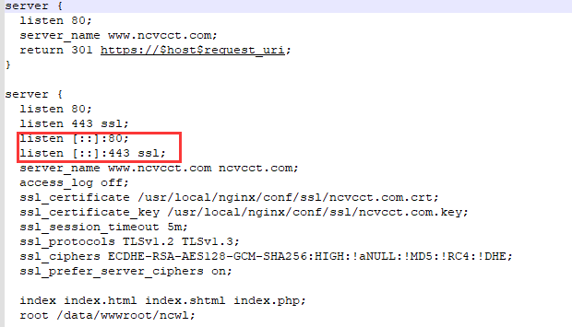

nginx -t #检查是否有错误

Systemctl restart nginx

netstat -tuln #检测监听是否已经成功